翼城大河口墓地M2002所出鳥形盉銘文解釋
（首發）

白軍鵬
吉林大學古籍研究所

《中國文物報》2010年1月1日第7版發表了關於翼城大河口墓地的介紹，其中公佈了一件鳥形器，發掘者稱為“鳥尊形盉”。但當時並沒有公佈清晰的照片。近日，《中華遺產》2011年第3期發表了這件盉的銘文照片，盉蓋上有銘文五十二字（包括合文一字），此銘文與常見西周銅器銘文不盡相同，而且銘文中一些字的字形亦很重要，很多是第一次見到的，其中有很多可討論處，爰作小文，以就教于方家。
我們先按我們的理解寫出釋文：（銘文照片見附圖）
誓曰：余某弗公命，余自
無，則鞭身茀傳。肇報氒誓，曰：
余既曰，余公命，襄余亦改朕辭，
肇棄。對公命，用乍寶盤盉，孫子子
其萬年用！

【誓曰：余某（無）弗公命】
首字構形極為詭譎，作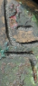，為之前所未見，似乎筆劃有漏鑄，如果此銘是單獨成篇的，則這個字應該就是器主，即宣誓者。“某”又見禽簋（4041，凡文中提到銅器銘文見於《殷周金文集成》者均標出其編號，下同，），作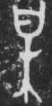，無論從字形看還是後面的釋讀看，釋“某”都無可懷疑。“某”本從“曰”，但是到了西周晚期，上面所從已經有所訛變，如西周晚期的諫簋（4285）作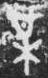形。春秋晚期的侯馬盟書作。與此盉同墓所出，有一件通體瓦紋的銅簋，這種通體裝飾瓦紋的器物在西周中期很流行，如懿王時期的師虎簋，中期的邢南伯簋、賢簋等。因此，此盉的時代應該不晚於西周中期，而這也正可以與前面我們所討論的“某”字的演變情況相印證，這些都可作為此墓斷代的依據。《說文》：“某，酸果也，從木從甘。”看來許慎所據乃是已經訛變的字形，其所謂的“酸果”之訓恐怕不一定靠得住，此盉“某”字不從“木”似乎可以為證（或者也可以看做木字之變形）。郭沫若在《兩周金文辭大系·考釋》中將諫簋的“某”讀為“靡”，彼銘作“汝某不有昬”。按，某與靡雖然上古同為明母字，但是韻部遠隔，無由通假，我們認為此“某”可以讀為“無”， 《小雅·小旻》：“民雖靡膴”，《韓詩》作”靡腜”，是其可相通假之證。二字聲母亦同為明母，某屬之部，無屬魚部，雖然不同，但是我們都知道“母”與“毋”的關係十分密切，二字常可通用，而母屬之部，毋屬魚部，說明這兩部是比較近的。此銘作“余某弗爯公命”，西周時期這種雙重否定的用例很多，如《大雅·抑》“慎爾出話。敬爾威儀。無不柔嘉。”《商頌·玄鳥》“商之先后。受命不殆。在武丁孫子。武丁孫子。武王靡不勝。龍旂十乘。大饎是承。”班簋有“文王孫亡弗懷型。”則與此同文。
“弗”下一字從“爯”從“攴”，當即“爯”之繁構，古文字中與此類似之例甚多，如“無睪”之“睪”即我們熟悉之“無斁”。“爯”有揚、舉之意，金文中常見“爯旗”一語，如衛盉（9456）“惟三年二月既生霸，壬寅，王爯旗于豐。”即此意，“爯公命”蓋“舉公命”之意，就是“承公命”。
【余自無，則鞭身，茀傳】
“無”字構形較奇特，作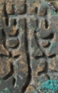，於人臂處加四短豎，然與以前所見之“無”字比較，知其確為“無”字無疑。“無”在此疑當讀為“荒”，荒、蕪二字關係密切。《孟子·告子》：“入其疆，土地荒蕪，遺老失賢，掊克在位”，荒蕪二字連用。“無”上古屬魚部，聲母為明母，“荒”為明母陽部字，魚、陽二部有嚴格的對轉關係，雖然聲母不同，但是“荒”與“亡”是可通的，如《書·微子》“天毒降災荒殷邦。”《史記·宋微子世家》引作“亡”，而“無”、“亡”二字相通是十分常見的，因此“無”可讀為“荒”。《唐風·蟋蟀》“好樂無荒，良士瞿瞿。”箋訓“荒”為“廢亂”。《書·盤庚》“非予自荒茲德”。傳訓“廢”。此處即指廢棄其所誓。
“鞭”字九年衛鼎（2831）作，與《說文》“鞭”字古文合。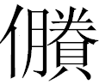匜（10285）作，從“人”從古文“鞭。” 此字作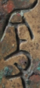，與前兩例似乎均微有區別，我們覺得“攴”上所從之“人”形可以理解為匜中“人”形與“宀”形之捏合，或者說是“人”形與“宀”形有借筆的情況。古文字中類似的例子不少，可以參看吳振武先生的《古文字中的借筆字》（《古文字研究》第二十輯，308頁）。在以前所見的“鞭”字中，共有兩種用法，一種是用為名詞，即九年衛鼎例，是作為賞賜物的。其餘的皆用為動詞“鞭打”，除匜外尚有曶鼎（2838），其銘文曰“余無由具寇正，不出，鞭余。”而也是從“人”旁作，這些似乎可以說明，作為名詞的“鞭”與作為動詞的“鞭”是兩個不同的字，過去認為是同一個字是有討論的餘地的。散氏盤（10176）過去曾被認為是“爰”的字，張桂光先生考證為“鞭”,此字於散氏盤中兩見，分別作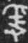、，上面正是從人形。這也可證我們前面所述不誤。
“茀”本從竹，古文字中從竹之字與從草之字常可相同，例可不舉。傳世文獻中有“茀”字，是車上的遮蓋物，如《衛風·碩人》“翟茀以朝。”《齊風·載驅》“簟茀朱鞹”皆用此意，然而用為此意的“茀”於古文字中皆作“弼”，如毛公鼎（2724）、番生簋（4326）等。吳振武先生在《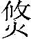戒鼎補釋》一文中釋鼎銘中從“弜”從“攴”的字為“弼”，指出即《詩經》中常見之“茀”，確不可移。而這也更說明了典籍中的“茀”於古文字中作“弼”。我們覺得此字即《大雅·生民》“茀厥豐草，種之黃茂。”中的“茀”。“茀”毛訓“治”，馬瑞辰指出《方言》“茀，拔也。”《廣雅·釋詁》“茀，除也。”又“茀，拔也”，“茀，去也。”則“茀”有“去除”之意。“傳”即“傳車”，《漢書·高帝紀》“乘傳詣洛陽”顏師古注“傳者，若今之驛，古者以車，謂之傳車，其後又單置馬，謂之驛騎”。我們認為這種“傳車”大概是“公”賜給器主之物。
散氏盤謂“余有散氏心賊，則鞭千伐千，傳棄之。”《商周青銅器名文選》認為“傳”應訓為“執”，認為是“執而放逐之。”我們認為“傳棄之”應該就是“棄之傳”，這樣理解與本銘“茀傳”同意。（“茀傳”應該是人名，詳後記）

【肇報氒誓，曰：余既曰，余公命，襄余亦改朕辭，肇棄。對公命，用乍寶盤盉，孫子子其萬年用】
首字作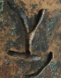，與沬司徒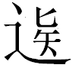簋（4059）中的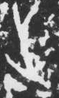顯系一字，此字陳劍先生釋為“造”，用為語氣詞，可讀為“肇”。“報”字作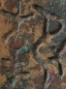，左面所從大形人的臂部上揚，與通常所見略異。有趣的是，這與前面的“某”字正好相反，“某”不作通常的從“木”形而從類似“大”形，此處則不作通常的從“大”形而從類似“木”形，這似乎可以證明“某”和“報”之釋是沒有問題的。在匜中有一個誓一詞，舊釋第一字為“卪”，此字亦見豳公盨，作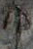，裘錫圭先生曾經作《釋厄》一文，將卜辭中此字釋為“厄”，讀為“果”，後來裘先生認為此字可以讀為“孚”。按，“孚”字上古屬滂母幽部字，“報”字為幫母幽部字，二字古音極近。《衛風·木瓜》“投我以木瓜，報之以瓊琚。匪報也，用以為好也。” 《上博·詩論》“因《木瓜》之保”。“保”字顯然應該讀為“報”。孚與包古可通，如《說文》“飽，古文作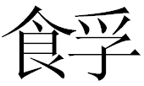。”即其例。而“保”、“抱”二字又是經常互作的，因此，“報”可讀為“孚”，而這也正與匜相對應。
“襄”可讀為“曩”，《爾雅·釋言》：“曩，嚮也。”《左傳·襄公二十四年》“曩者志入而已，今則怯也。”即其例。“改”即“改變”之“改”，此字又見於《上博·詩論》，而意與此近似。散氏盤言“有爽，實余有散氏心賊，則鞭千罰千”，“余有爽變，鞭千罰千，” “爽”有差忒之意，與“改”意近似。《方言》卷二“撊、梗、爽也。晉魏之間曰撊，韓趙之間曰梗，齊晉曰爽。”說明爽、更音義是比較近的，而更與改有意義上的聯繫，因此改與爽意義上是可以聯繫起來的。匜則曰“汝上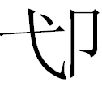先誓”王輝先生解釋說“你以前改變了你原來的誓言。”這與“襄亦改辭”可謂密合無間。“辭”字金文中習見，亦見於匜。彼銘作“汝亦既從辭從誓”、“牧牛辭誓成”，此銘文中亦有“辭”有“誓”，過去有人認為匜中的“辭”指“訴訟”，“誓”指“誓言”，（《商周古文字讀本》、《商周青銅器銘文選》）現在就本銘看來是不對的，因為這篇銘文中並沒有涉及到訴訟之事，所以“辭”與“誓”顯然是意思近似的兩個詞。李學勤先生在《岐山董家村訓匜考釋》一文中謂“這裏所說的從辭從誓，意即遵守誓言，下文辭誓，意即誓言。”是正確的。因此本銘言“改辭”應該就是“改誓”之意。
“棄”字作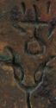，以往所見金文中尚未有如此規整者。“肇棄”所棄者應為其背誓這種行為，其具體詞語于銘文中省去了。這種省略用法也見於古文獻，《論語·為政》“孟懿子問孝。子曰，無違。”《論衡·問孔篇》在談到此處時謂“無違者，禮也。”即無違後省略了“禮”字。邢侯簋（4241）“追孝對，不敢墮。”兮仲鐘（065）“用追孝於皇考己伯”，顯然，邢侯簋之“追孝”後面省略了其祖考一類的先輩。後面的“對”則應該是省略了“揚王（公）休”一類的習語。古人言簡，常有省略說話中雙方都知曉的內容的情況。
“對”作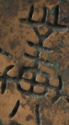，構形與以往所見亦略有不同，最常見的“對”作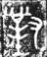（頌壺，9731）、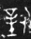（虢叔鐘，238）、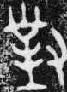（克鐘，207）。從一手，然而古文字中從一手與從二手常無別，且如王臣簋（4268）等亦有從二手作者：，此字下部所從為“田”，通常所見為從“土”作者（如前舉頌壺與虢叔鐘），古文字中從“田”從“土”形亦可通用，例可參《中國古文字學通論》155頁（北京大學出版社，1996年版），“對”與金文中習見之“對揚”義近，“對命”一詞見於周初太保簋（4140），其銘曰“用茲彝對命。”此對命當與太保簋同義。
從整句看來，器主大概先前曾經有過對“公”的宣誓，但是後來他違背了這誓言，因此此處他又重新宣誓，宣稱不再違背其誓（肇棄）。
下面試就我們的理解將這篇銘文作白話翻譯：
宣誓說：“我不能不尊承公的命令。如果我自己廢棄了這個誓言，則鞭打我身，茀傳再確認其誓說：“我已經說過要尊承公命。然而從前我曾經廢棄過這一誓言，現在我要拋棄這種違誓的行為。對揚公命。”（在這一宣誓儀式結束後）茀傳作了這一套盤、盉，希望其子孫能永遠保有使用。
銅器銘文中作“盤盉”者尚有王盉（9438）“王作豐妊單寶盤盉”等。上古盤盉往往成套使用。據《中國文物報》報導M2002所獲的青銅禮器有盤一件、鳥尊形盉一件，而據《大河口西周墓地：小國的“霸”氣》言“在2002號墓中，恰好有銅盤與這件鳥形盉相配。”由本銘首字，並結合匜情況看，我們猜測盤上或者盉的底部似乎也有銘文，並且可以與此連讀，大概被鏽跡所掩而未被發現。若果真如此，那麼就此篇來看，“茀傳”也許可以解釋為宣誓之人，而器主則極有可能另有其人了。當然，這些只是猜測，真正的情況還要等更為詳細的材料發表後才能分曉。為了穩妥起見，我們暫命名此盉為“鳥形盉”。
在結束本文之前我們想順帶談一下古代的誓與罰。在討論銘文時我們已經提到匜與散氏盤，此二器均有“鞭千”之說，而恰巧的是，又都和“誓”有關，散氏盤謂“···誓，曰余既付散氏田器，有爽，實余有散氏心賊，則鞭千伐千，”而匜則謂“我義（宜）鞭汝千”，而其前面提到了“汝上先誓”。則由這兩篇銘文觀之，若被“鞭千”均是由違背誓言所致，這與本銘正相吻合。
李學勤先生在前舉文中已經引到《周禮·條狼氏》文，原文作“凡誓，執鞭以趨於前，且命之，誓僕右曰殺，誓馭曰車轅，誓大夫曰敢不關，鞭五百，誓師曰三百，誓邦之大史曰殺，誓小史曰墨”。《周禮》本文現在看來完全理解尚有困難。當時學者注意到的與之相當的出土文獻似乎只有匜，而據我們所論述，則又增散氏盤與此盉。如果《周禮》所述大體不誤的話，那麼散氏盤中的“夨”和匜中的“伯揚父”應該就是行《周禮》中的“條狼氏”之職。我們認為“鞭”似乎是對違誓的一種固定的懲罰，而鞭數由匜和散氏盤觀之，應是千，此盉銘未言鞭數，大概是省略了，而之所以省略，我們猜想就是因為“鞭千”是固定的程式。當然，在特定的情況下，是允許受刑人以金代鞭的，而由這三件銘文來看，鞭千是往往得不到真正實施的。

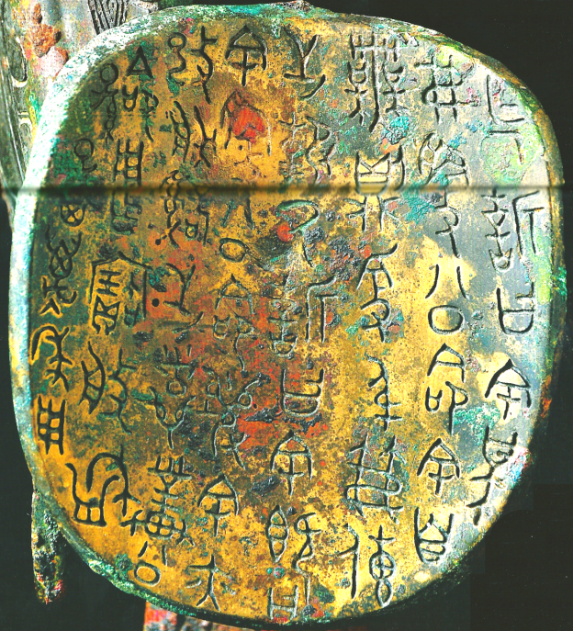

後記：本文是在朋友提供銘文資訊的情況下用一個下午完成的。當時覺得銘文的解釋應該沒有什麼問題，故完成後便“束之高閣”了，今晚那位朋友勸我將此文發於網上，我覺得雖然此類文章得銘文者均可為之，但是畢竟這樣一篇小文也可以起抛磚引玉之效，因此從其勸，並祈方家指點。其中“茀傳”一詞，我今晚重新考慮了一下，不管此篇銘文是否有與之相聯讀的部分它都應該是人名，實際就是作器者。然而之前的觀點亦未刪去，只在銘文翻譯上略作改動。而此盉亦應該改為“茀傳盉”。
五月三日夜

衛康叔等：《大河口西周墓地：小國的“霸”氣》，中華遺產，2011.3。
郭沫若：《兩周金文辭大系·考釋》，《郭沫若全集·考古編》第八卷，科學出版社，2002年。
張桂光：《古文字考釋四則》，《古文字論集》115頁，中華書局 ，2004年。然而張先生立論的根據與我們此處所述不盡相同。
吳振武：《戒鼎補釋》，史學集刊4頁，1998.1。
馬承源等：《商周青銅器銘文選》299頁，文物出版社，1988年。
裘錫圭 《釋“厄”》，《紀年殷墟甲骨文發現一百周年國際學術研討會論文集》，社會科學文獻出版社，2003年。
裘錫圭：《豳公盨銘文考釋》，《中國出土文獻十講》67頁，復旦大學出版社，2004年。
王輝：《商周金文》180頁，文物出版社，2006年。關於這個字的左面部份可以參考李家浩先生的《戰國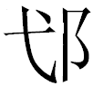布考》，古文字研究第三輯，中華書局，1980年。
李學勤：《岐山董家村訓匜考釋》，《古文字研究》第一輯152頁，中華書局，1979年。

